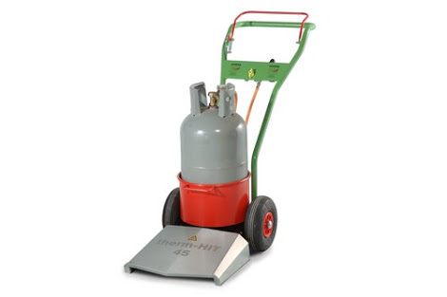



# Onkruidbrander

- Gassoort: propaan

- Vermogen: 35 kW

- Gasverbruik: 2,5 kg/uur

- Ontsteking: batterijonsteker

- Werkbreedte: 450 mm

- Gewicht: 25 kg

- Capaciteit per uur: 2250 m² bij 5 km/uur